Lab 4

1. **¿Por qué podemos acceder al servicio desde el navegador?**

Porque estamos devolviendo una repsuesta de código HTML.

1. **¿Qué método HTTP se está utilizando?**

Estamos utilizando el método GET (@GET), porque solo necesitamos un return de una información, no queremos cambiar algo y no enviamos data.

1. **¿Con qué tipo MIME?**

El tip es text/html(@Produces(MediaType.TEXT_HTML))

1. **¿Dónde y cómo se indica la URL, el método HTTP y el tipo MIME del servicio REST?**

La URL empieza con “<http://localhost:8080/RestAD/>” y entonces consiste en partes

que pueden ser anidadas, por ejempo “/webresources/generic/reserva”. “generic” es

describido sobre el cabecera de class como aquí:

https://lh6.googleusercontent.com/_pilMUyUiojgrcbGTIOdEj-ckYdNnmy5f8JkXr8xLJPzDaoC0J2S14OsvI4P88hLpv7UXDeB4YZWUWEi0BnqB1GW98GmN86oXN5bWK6vYF2wFn2sOs4k0jI_qEdoqk8fokx21bWC

y “reserva” como aquí con el atributo de @PATH:

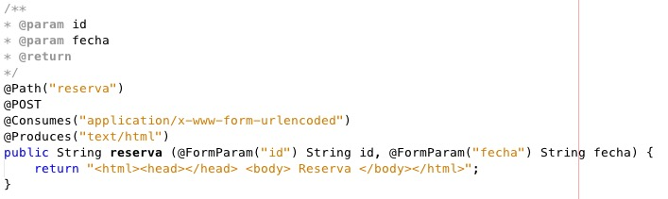

En el ultimo imagen se puede ver el método HTTP (@Post) y el tipo MIME (@Produces(“text/html)) también.

1. **¿Cuántos elementos (packages, ficheros, carpetas, servicios, etc.) se han creado automáticamente en el servicio web?**

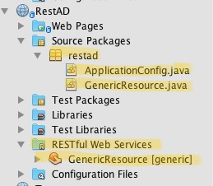

1. **¿Para qué sirve FormParam? Busca información de cómo se recogen los parámetros en los métodos REST implementados en Java.**

FormParam sirve para el uso de un conector. A través de él puede recuperar datos de un Formulario HTML. Se Puede usar otros Param también como @PathParam, @QueryParam, @HeaderParam, @CookieParam, @MatrixParam, @BeanParam, que son integrado similarmente.

1. **Prueba de llamar desde el navegador a http://localhost:8080/RestAD/webresources/generic/reserva. ¿Por qué no funciona? ¿Qué error HTTP devuelve el servidor? ¿Por qué?**

Error: **HTTP Status 405 - Method Not Allowed**

Este error significa que se realizó una solicitud de un recurso utilizando un método de solicitud no admitido por ese recurso. En este caso no hemos definido @PATH(webresources), entonces no puede ser encontrado.

1. **Utiliza la opción Test RESTful Web Services para monitorizar el servicio REST que has implementado. Puedes comprobar cómo es la petición, la respuesta, etc.**